Опишите фотографию (10 предложений)
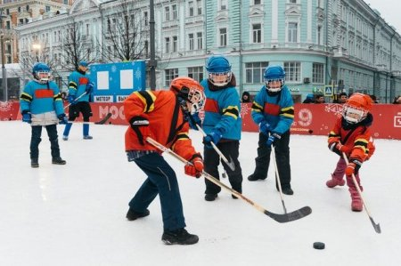
Не забудьте описать:
- кто изображён, чем занимаются ребята;
- место действия, время года, внешний вид ребят;
- момент, запечатлённый на фотографии;
- какие качества развивают командные виды спорта?

